**Phát triển phần mềm cho thiết bị di động**

**Android**

**Báo cáo 1**

**Danh sách chức năng FoodMap**

Giáo viên lý thuyết: Trương Toàn Thịnh

Giáo viên thực hành: Nguyễn Đức Huy

Nhóm 8:

Nguyễn Văn Phước 1612523

Châu Hoàng Phúc 1612520

Lê Công Luận 1612360

Huỳnh Kim Ninh 1612484

Phan Anh Phú 1612511

1. **Danh sách chức năng:**

Chức năng của phần mềm được chia làm hai nhóm người sử dụng

1. Người tìm kiếm:

* Người có nhu cầu tìm kiếm quán ăn xung quanh họ.
* Chức năng:
  + Định vị và đánh dấu vị trí hiện tại của người dùng
  + Hiển thị các quán ăn xung quanh vị trí đang đứng
  + Xem được thông tin chi tiết của quán ăn: tên, địa chỉ, số điện thoại, danh sách menu, giá tiền, …
  + Xem được số lượng đánh giá và comment về quán ăn đó. Và có khả năng đánh giá và bình luận về quán ăn với điều kiện phải đăng nhập.
  + Người dùng có thể dùng tài khoản Facebook hoặc Google để đăng nhập.
  + Người dùng sẽ được chỉ đường từ vị trí hiện tại đến quán ăn đã chọn
  + Người dùng có thể lưu lại danh sách các quán ăn ưu thích của mình.

1. Người chủ quán ăn:

* Người có nhu cầu mở rộng thị trường khách hàng
* Chức năng:
  + Đăng ký, đăng nhập
  + Thêm quán ăn vào hệ thống FoodMap
  + Chỉnh sửa thông tin quán ăn: tên, số điện thoại, địa chỉ, tọa độ, …
  + Thêm và chỉnh sửa menu quán ăn: thêm món ăn, chỉnh sửa thông tin quán ăn
  + Có thể trả lời bình luận của khách

1. 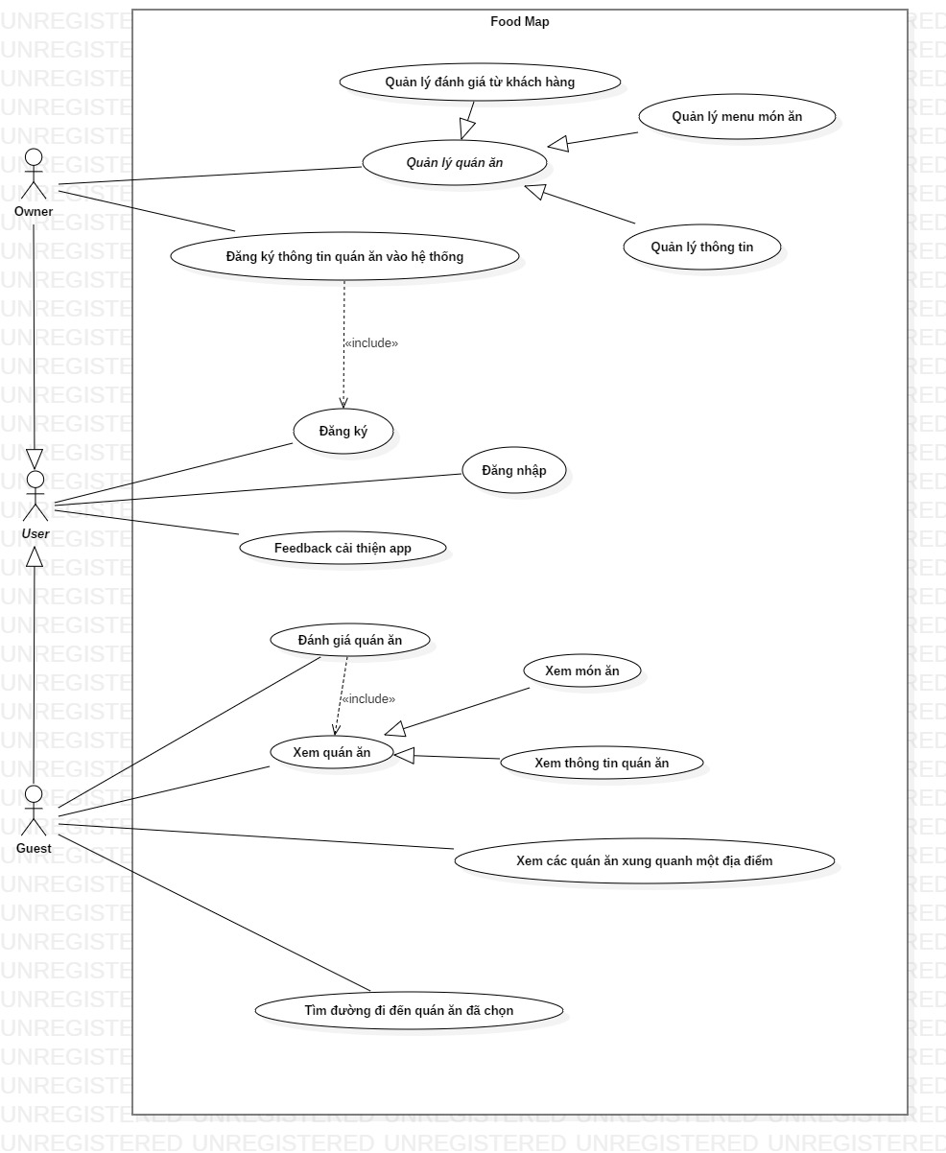**Sơ đồ usecase:**
2. **Các thư viện được sử dụng:**

* Map: sử dụng mã nguồn mở OpenStreetMap version 6.0

<https://github.com/osmdroid/osmdroid>

* Direction: sử dụng API mã nguồn mở openrouteservice.org

[https://openrouteservice.docs.apiary.io/#reference/directions/directions/directions-service](https://openrouteservice.docs.apiary.io/%23reference/directions/directions/directions-service)